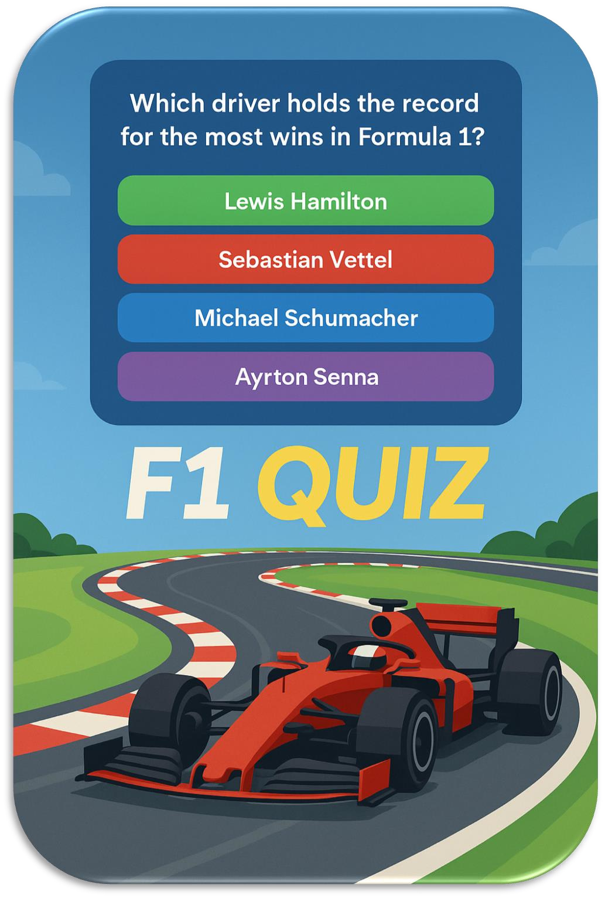

Desarrollo de Aplicación Multiplataforma

de Preguntas y Respuestas Ambientada en la Fórmula 1
ÁLVARO CARRIÓN INIESTA
2°DAM

Introducción.
La Fórmula 1 es el deporte de motor más seguidos a nivel mundial, con millones de aficionados que disfrutan de las carreras, entre los cuales yo me considero uno de ellos. Con más de 75 años de historia, este deporte recoge mucha historia y grandes hitos. Ya que tener un conocimiento extenso en este deporte está bien valorado entre los aficionados, nace la idea de utilizar tantos años de registros para poner a prueba los conocimientos de los seguidores más pasionales.
El proyecto propone el desarrollo de un juego multiplataforma tipo trivia ambientado en el mundo de la F1, en el que los jugadores avanzan en un circuito virtual respondiendo correctamente preguntas de diferentes niveles de dificultad. La combinación de elementos de competición y conocimiento busca aumentar la motivación del usuario y favorecer el aprendizaje informal sobre el deporte.
Este proyecto servirá como una oportunidad para aplicar los conocimientos adquiridos en el ciclo, incluyendo diseño de interfaces gráficas, desarrollo de aplicaciones móviles, gestión de bases de datos, programación orientada a objetos…

Objetivos y campo de aplicación.

Objetivos:
Desarrollar una aplicación multiplataforma de tipo juego de preguntas basada en el mundo de la Fórmula 1, que permita a dos o más jugadores competir entre sí completando una vuelta a un circuito virtual mediante el acierto de preguntas de distinta dificultad.
Objetivos generales:
Los objetivos mínimos que se persiguen son:

  - Desarrollar una aplicación multiplataforma tipo trivia ambientada en el mundo de la Fórmula 1, combinando entretenimiento, competitividad y aprendizaje.
  - Implementar una arquitectura moderna, escalable y mantenible, utilizando .NET MAUI, MVVM y una base de datos NoSQL en la nube.
  - Diseñar e implementar una interfaz gráfica intuitiva y atractiva que simule un circuito de F1.
  - Incorporar un módulo de estadísticas personales (porcentaje de aciertos, tiempo de respuesta, etc.).
  - Permitir el registro y login de usuarios para guardar sus resultados.Objetivos específicos:
Los objetivos específicos que se persiguen con el desarrollo de Pole Position Quiz (PPQ) son:
- Diseñar una interfaz visual que simule un circuito de Fórmula 1 y represente el progreso de cada jugador.
- Crear un banco completo de preguntas, clasificadas por nivel de dificultad (fácil, medio, difícil) y por categorías temáticas (pilotos, historia, circuitos, escuderías…).
- Implementar un sistema de turnos y avance, donde cada respuesta correcta permita progresar en el circuito virtual.
- Incorporar un sistema de puntuación y ranking, que determine al ganador de cada partida y registre estadísticas individuales.
- Habilitar registro de usuarios y autenticación, permitiendo guardar partidas y mantener estadísticas personales.
- Integrar un modo multijugador en red, que permita competir en tiempo real entre dos o más jugadores.
- Diseñar y configurar la base de datos en MongoDB Atlas, para almacenar preguntas, usuarios y resultados de manera segura y escalable.
- Desarrollar un panel de administración que permita añadir, editar o eliminar preguntas sin necesidad de modificar la aplicación.
- Realizar pruebas de rendimiento, usabilidad y estabilidad en diferentes dispositivos y sistemas operativos.
- Documentar todo el proceso de desarrollo, dejando constancia de decisiones técnicas y metodológicas.

En el futuro se le pueden agregar más ideas a la aplicación para que sea más extensa y completa.

Campo de aplicación:
Este proyecto se orienta al entretenimiento educativo dentro del ámbito de los deportes de motor. Puede ser utilizado tanto por aficionados a la Fórmula 1 que deseen poner a prueba sus conocimientos como un público general. Al ser multiplataforma, puede ejecutarse en dispositivos móviles, tablets o PC, ampliando su alcance y accesibilidad.

Descripción del trabajo.

Concepto:
Se desarrollará una aplicación que simule una carrera de F1 en un tablero virtual. Cada jugador deberá responder correctamente 15 preguntas (5 fáciles, 5 medias y 5 difíciles) para completar una vuelta y ganar la carrera. Las preguntas se presentarán en formato test (4 opciones, una correcta), y estarán almacenadas en una base de datos con sus niveles de dificultad y categorías temáticas. Cada respuesta correcta permitirá avanzar una casilla en el circuito; las preguntas irán aumentando de dificultad conforme el jugador avance.

Por qué se va a hacer:
El proyecto combina mis intereses personales (mundo de la Fórmula 1) con la posibilidad de aplicar una amplia gama de competencias técnicas del ciclo DAM, desde el diseño de bases de datos hasta la programación de interfaces y lógica de negocio. Además, aporta un componente motivador y original para los usuarios finales, por lo que pienso que lo hace adecuado como proyecto de fin de grado.

Cómo se va a hacer:
  - Se utilizará un enfoque modular basado en el patrón Modelo-Vista-Controlador.
  - La interfaz se implementará con una tecnología multiplataforma (.NET MAUI).
  - Se usará una base de datos NoSQL como MongoDB o Firebase Firestore para almacenar preguntas, usuarios y estadísticas.
  - Se programará la lógica de turnos, avance en el tablero, puntuación y control de estado de partida.
  - Se implementará un panel de administración para gestionar el banco de preguntas.
  - Se emplearán herramientas de control de versiones (Git) y un plan de desarrollo dividido en fases (análisis, diseño, implementación, pruebas y documentación).
Desarrollo de la Aplicación Móvil:
Desarrollo de una aplicación móvil nativa para Android, programada en Android Studio utilizando Kotlin como lenguaje principal. La aplicación orientada a la gestión personal de tareas, ofreciendo al usuario una herramienta intuitiva, accesible y completa.
La aplicación permitirá crear, editar y eliminar tareas, así como clasificarlas según su estado completadas, pendientes, prioritarias o marcadas como favoritas. Incluye también un sistema de búsqueda, filtrado y ordenación, optimizado para manejar grandes volúmenes de tareas de manera ágil.
A nivel técnico, la aplicación contará con persistencia local, garantizando que las tareas se mantengan almacenadas incluso sin conexión a Internet. Además, incorporará un sistema de copia y sincronización en la nube mediante Firebase, permitiendo que cada usuario acceda a sus datos desde diferentes dispositivos y evitando pérdidas de información. Para ello se implementará Firebase Authentication, que gestionará registros, inicios de sesión y validaciones de identidad.
El diseño de la interfaz incorporará temas personalizables, imágenes, pequeñas animaciones y transiciones, garantizando una experiencia fluida y agradable. También contará con recordatorios, fechas límite y notificaciones, de manera que el usuario pueda recibir avisos de sus tareas importantes.
Como valor añadido, la aplicación incluirá elementos complementarios como un contador de tareas, estadísticas básicas de productividad y otras funciones destinadas a mejorar la organización personal del usuario.

Metodología:
La metodología que se seguirá será algo así:

Fase 1 – Análisis y planificación: definición de requisitos, casos de uso y diseño de base de datos.
Fase 2 – Diseño: diseño de interfaces y prototipos de pantallas.

Fase 3 – Implementación: desarrollo de la lógica del juego, base de datos y pantallas. Fase 4 – Pruebas y corrección de errores.
Fase 5 – Documentación y presentación final.

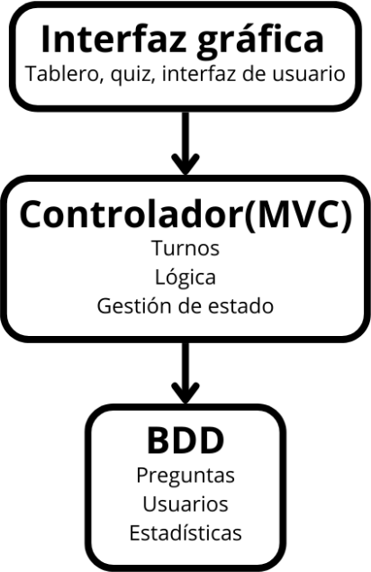
Esquema de bloques:
Diagrama de Gantt:
Fase | Tareas | Duración estimada | Semanas
Fase 1 – Análisis y planificación | - Análisis de requisitos- Casos de uso- Diseño conceptual de BBDD- Arquitectura general | 2 semanas | Semana 1 – 2
Fase 2 – Diseño del sistema | - Prototipos de interfaz- Diseño de navegación- Diseño del tablero/circuito- Modelo lógico de la BBDD | 2 semanas | Semana 3 – 4
Fase 3 – Desarrollo base de la aplicación | - Configuración de MAUI- Estructura MVVM- Pantallas principales- Sistema de preguntas y respuestas | 3 semanas | Semana 5 – 7
Fase 4 – Base de datos y backend | - Conexión con MongoDB Atlas- CRUD de preguntas- Persistencia de usuarios- Gestión de estadísticas | 2 semanas | Semana 8 – 9
Fase 5 – Modo multijugador | - Comunicación en red- Lógica de turnos- Sincronización entre jugadores | 2 semanas | Semana 10 – 11
Fase 6 – Sistema de autenticación | - Registro- Login- Gestión de sesiones | 1 semana | Semana 12
Fase 7 – Pruebas y optimización | - Pruebas unitarias- Pruebas de usabilidad- Corrección de errores- Ajustes gráficos y de rendimiento | 1 semana | Semana 13
Fase 8 – Documentación final | - Redacción de memoria- Estructura final- Anexos, capturas y presentación | 1 semana | Semana 14

